雅克比矩阵【jacobian】

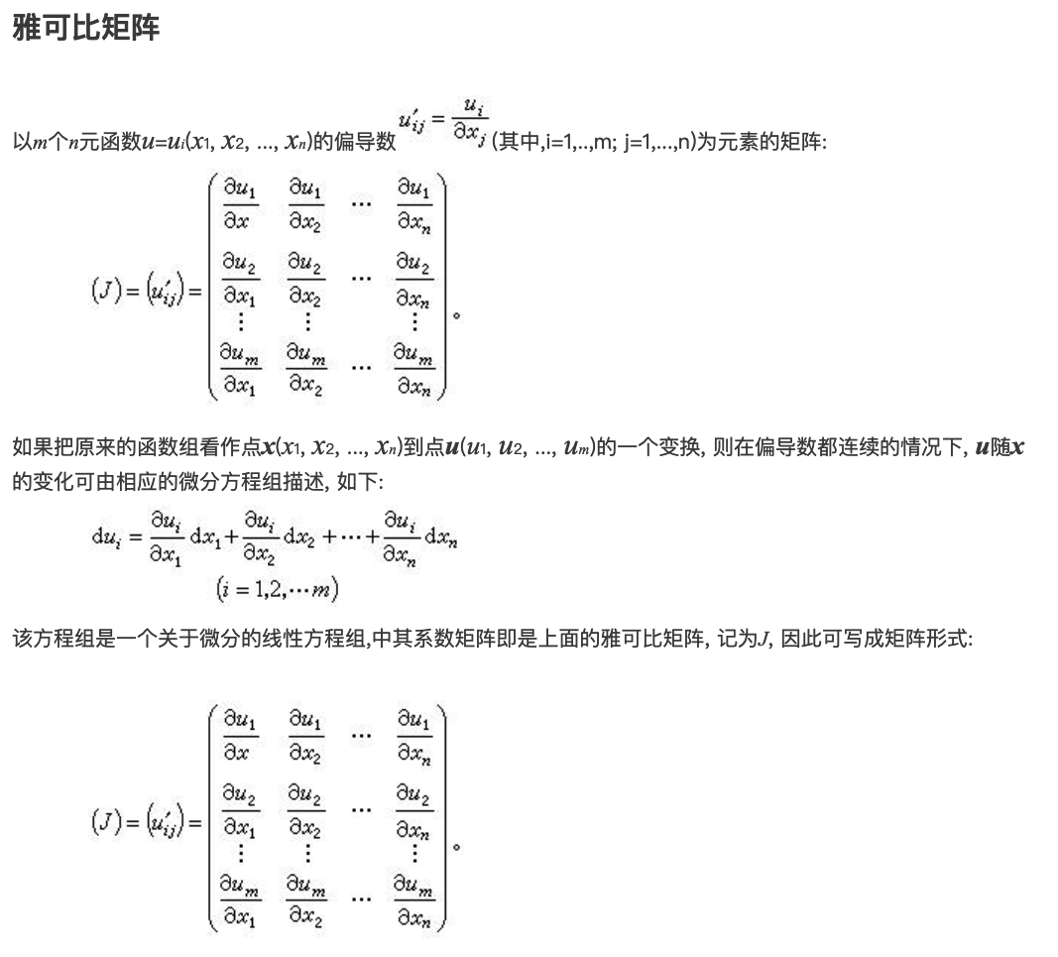

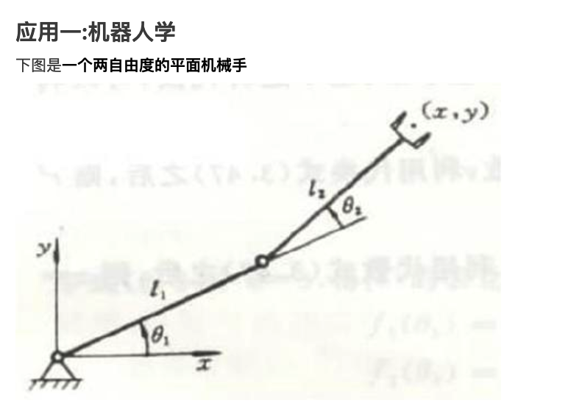

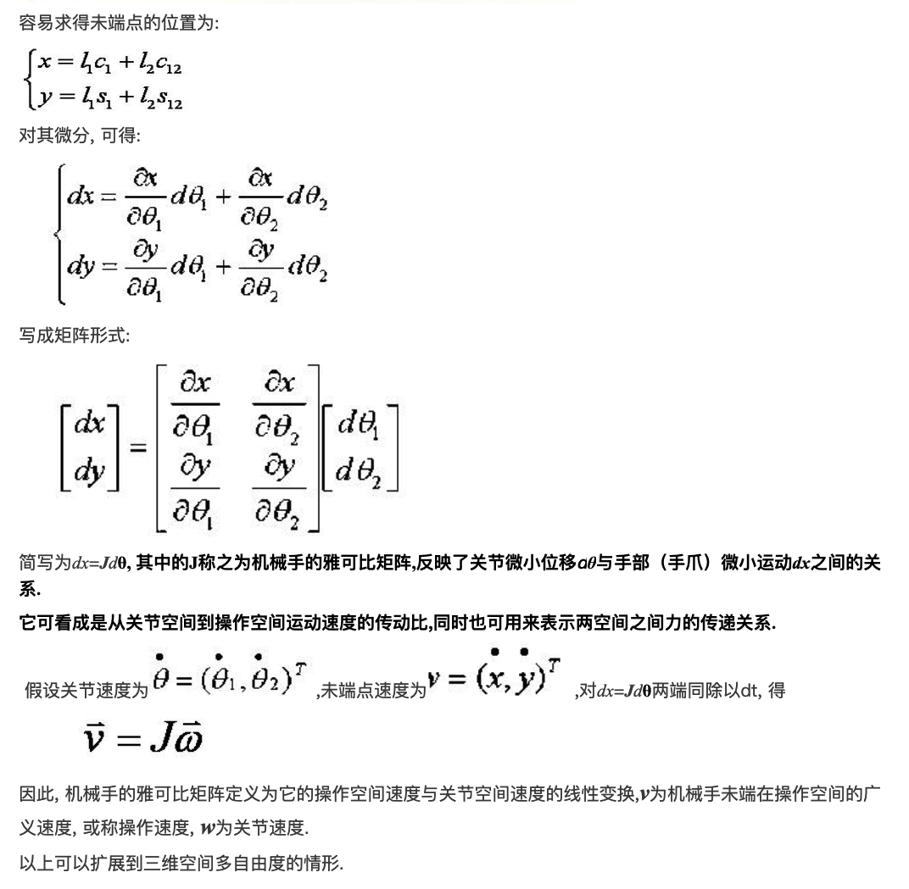

**函数对向量求导**

雅克比矩阵相当于通用型的函数的一阶导数，Hessian矩阵是一个 $R^{n}→R$ 的函数的二阶导数。这就牵扯到了函数对向量求导的运算，这部分的详细推导看笔记里的《矩阵、向量求导法则》。

**本质上来说，一个函数对（行）向量求导，本质上还是单独为向量的每个元素进行求导的。比如 $R^{n}→R$ 的函数f($\overline{a}$)，则其导数【即梯度】为 $∇f=[\frac{∂f}{∂a_{1}}, \frac{∂f}{∂a_{2}},…,\frac{∂f}{∂a_{n}}]$，此时其一阶导数就变成了一个 $R^{n}→R^{n}$ 的函数。**

**对于 $R^{n}→R^{m}$ 的函数，其可以看成一个长度为m的列向量对一个长度为n的行向量求偏导，如下：**

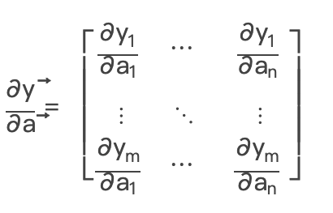

**上式可以看成是一个换元变换，即 $y_{1}=f(a_{1},…,a_{n})$，这样的方式进行换元，或者可以看成是一个坐标变换。**

**上式的【多元函数值的导数】就是雅克比矩阵。**

**当m=n时，上式就是一个方阵，就可以求它的雅克比行列式。**

**雅克比矩阵的几何意义**

**先补充一些数学知识，求微分其实就是线性化，即用直线近似代替曲线，dx，dy近似代替原来那段曲线，导数其实就是线性空间之间的线性变换。**

**为了理解上面的那句话，看下面的公式， $θ_{1}，θ_{2}$ 分别是x，y的函数，则x，y的微分就是：**

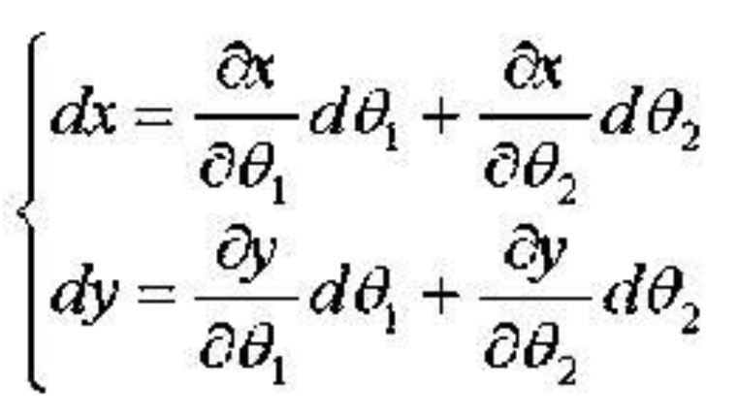

**将其写成矩阵形式为：**

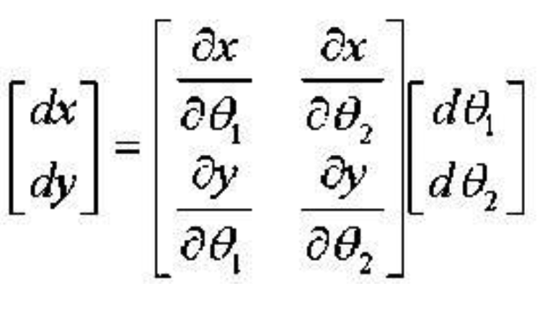

**可以看到其导数就是从 $θ_{1}$ 和 $θ_{2}$ 微分隐射到x，y微分的。更专业的说法就是在切空间到切空间之间的线性变换。【切空间就可以理解为微分空间】。切空间就是矢量空间，都有基底，所以这个线性变换就是矩阵。**

**所以可以把雅克比矩阵看作是切空间之间的基底之间的线性变化。**

**海森Hessian矩阵**

**正如前面说的，一个 $R^{n}→R$ 映射的函数，即多元实值函数，其一阶梯度为：**

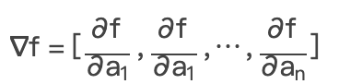

**得到的一阶梯度为一个 $R^{n}→R^{n}$ 的函数，再对一阶梯度再求梯度，得到其二阶梯度：**

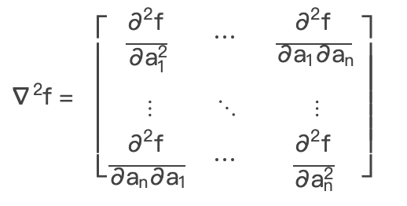

**海森矩阵在牛顿法中应用非常广泛。**